² ð Ò ² Ü ² ¶ ð àô Â Ú àô Ü N 2

# ՀՀ ԿԳՄԴ-2ՇՀԱՊՁԲ-16/01 ծածկագրով շրջանակային համաձայնագրերի միջոցով գնում կատարելու ընթացակարգի գնահատող հանձնաժողովի նիստի

գ. Կարմիրգյուղ §21¦ հունվար 2016Ã.

ժամը 13:00

Ø³ëÝ³ÏóáõÙ ¿ÇÝ

Հանձնաժողովինախագահ՝ Ս.Խաչատրյան

Հանձնաժողովիանդամներ՝ Գ.Շահբազյան,

Գ.Սուչյան,

Գ. Աբրահամյան

# Հանձնաժողովի քարտուղար՝ Ռ. Սուչյան

**I. Շրջանակային համաձայնագրերի միջոցով գնում կատարելու ընթացակարգի հայտերի բացման մասին**

1. Ընդունել ի գիտություն, որ.

ա/ սահմանված ժամկետում և սահմանված կարգի պահանջներին համապատասխան հայտեր են ներկայացրել հետևյալ կազմակերպությունները.

|  |  |  |
| --- | --- | --- |
| Հ/Հ | Գնային առաջարկ ներկայացրած կազմակերպության անվանումը | Գնային առաջարկ ներկայացրած կազմակերպության հասցեն, հեռախոսի համարը |
| 1 | ԱՁ<<Արտիկ Արզաքանցյան>> | Ք. Գավառ, Արծրունի եղբայրներ 128, հեռ.  094425500 |

բ/ Մասնակցի կողմից առաջարկված գները ներկայացված են կից հավելված N 1-ում:

Ընդունվել է որոշում` կողմ` 4, դեմ 0:

1. Հրավերով (ծանուցումով) սահմանված` ծրարների կազմման և ներկայացման, բացված յուրաքանչյուր ծրարում հրավերով (ծանուցումով) պահանջվող փաստաթղթերի առկայության և դրանց համապատասխանությունը ընթացակարգի հրավերով (ծանուցումով) սահմանված պայմաններին նախնական տվյալներով մասնակցի կողմից

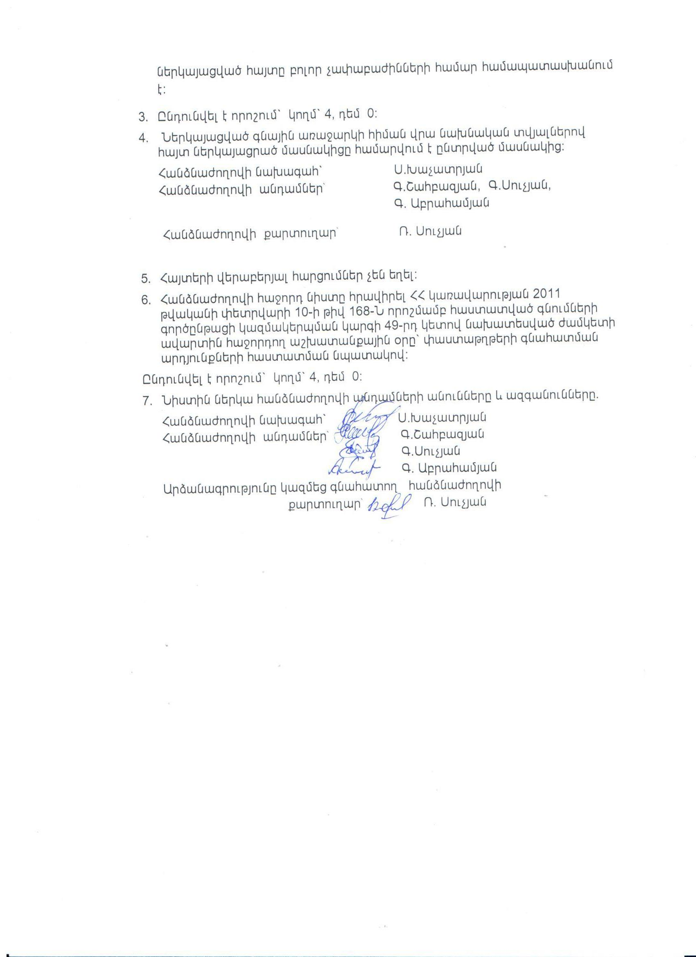

Հավելված 1

